**BỆNH ÁN NHI KHOA**

1. **Hành chính:**

* Bé con bà: Bùi Thi Hoài
* Giới: Nam
* Tuổi: 11 tháng (11/12/2019)
* Địa chỉ: Bá Thước- Thanh Hóa
* Nhập viện: 11/11/2020 P.305
* Khoa SXH- Huyết học BV Nhi Đồng 1

1. **Lý do nhập viện:** xanh xao
2. **Bệnh sử:** Mẹ là người trực tiếp chăm sóc và khai bệnh

* CNV 1 tháng, mẹ thấy bé da xanh xao, tăng dần, ăn uống bình thường, chơi bình thường, không chảy máu, không vàng da, tiểu vàng, phân vàng sệt 🡪 đi khám tại bệnh viện Nhi đồng 1 được chẩn đoán thiếu máu thiếu sắt, điều trị thuốc uống (không rõ loại)
* CNV 2 tuần, bệnh nhân còn xanh xao, vàng da xuất hiện, tăng dần, xanh xao nhiều hơn 🡪 BV nhi đồng 1
* Quá trình bệnh, bé không chán ăn, không buồn nôn- nôn, không chảy máu da niêm, không sốt, không ho, không sổ mũi, không đau bụng, tiêu phân vàng.
* Tình trạng lúc nhập viện:

Bé tỉnh

Vàng da, niêm nhạt, chi ấm

Mạch đều, rõ 110 l/p

Nhiệt độ 370C

Tim đều

Thở êm. Nhịp thở 30 lần/ phút

Phổi thô

Bụng mềm

Gan, lách to

1. **Tiền căn:**
2. ***Bản thân:***

* Sản khoa: bé con 1/1, PARA 1001, sinh thường, thai 35 tuần, CNLS 2,1 kg, khóc ngay sau sinh, sau sinh không thở oxy. Mẹ mang thai khám thai đầy đủ, không ghi nhận bệnh lý thai kì. Bé vàng da sau sinh, được điều trị chiếu đèn
* Phát triển tâm thần - vận động: bình thường
* Dinh dưỡng: bé uống sữa mẹ + sữa công thức, ngày 2-3 cử, khoảng 100 mL.
* TCMR: bình thường
* Bệnh lý:

+ Lần này là lần xanh xao đầu tiên

+ Chưa ghi nhận tiền căn bệnh lý và nhập viện từ lúc sinh.

+ Chưa truyền máu

+ Không sử dụng thuốc trước đây.

* Dị ứng: chưa ghi nhận

1. ***Gia đình:***

* Chưa ghi nhận tiền căn các bệnh lí huyết học

1. **Khám:** (9h30 ngày 12/11/2020)
2. ***Tổng quát:***

* Bé tỉnh, chơi
* Da xanh, niêm vàng nhạt, giường móng tay nhạt, củng mạc vàng, chi ấm, niêm mạc mắt nhạt, CRT<2s, không phù, không xuất huyết, không hồng ban
* Mạch quay đều rõ 120 lần/phút
* Sinh hiệu: M 120 lần/phút, NT 28 lần/phút, NĐ 370C
* Tổng trạng: CN = 7.5 kg; CC: 70 cm → CN/ CC, CN/ Tuổi: (-2;0) z-score

1. ***Đầu mặt cổ:***

* Cân đối, không biến dạng
* Tai không chảy dịch
* Họng không đỏ

1. ***Ngực:***

* Cân đối, không biến dạng, di động theo nhịp thở
* Tim: T1 T2 đều rõ, tần số 120 lần/phút, không nghe âm thổi
* Thở đều, không co lõm ngực
* Phổi không nghe rale

1. ***Bụng:***

* Cân đối, di động theo nhịp thở
* Bụng mềm
* Bờ dưới gan cách bờ sườn 3cm
* Lách to độ II

1. ***Tiết niệu-sinh dục:***

* CQSD ngoài là nam
* Cầu BQ (-)

1. ***Thần kinh- cơ xương khớp:***

* Thóp phẳng
* Không giới hạn – không biến dạng khớp, cột sống

1. **Tóm tắt bệnh án:**

Bé nam 11 tháng tuổi, nhập viện vì xanh xao, bệnh 1 tháng, có:

1. ***TCCN:***

* Xanh xao
* Da vàng
* Tiểu vàng sậm

1. ***TCTT:***

* Vàng da
* Da niêm nhạt
* Gan to
* Lách to độ II

Chị khám lại là gan to 5 cm dưới bờ sườn, lách độ IV 🡪 LS không phù hợp với Thalas do ca này chưa truyền máu lần nào nhưng nếu biện luận vẫn nghĩ Thalas nhiều nhất, vấn đề ngoài tán huyết nên đặt riêng thêm gan lách to để biện luận nguyên nhân khác làm gan lách to.

1. ***Tiền căn:***

* Vàng da sơ sinh
* Bố mẹ không mắc bệnh tự miễn, huyết học

1. **Đặt vấn đề:**
2. Hội chứng tán huyết mạn
3. Hội chứng thiếu máu mạn mức độ trung bình
4. **Chẩn đoán**
5. **Chẩn đoán sơ bộ:** Thiếu máu mạn- mức độ trung bình nghĩ do Thalassemia
6. **Chẩn đoán phân biệt**
7. **Biện luận:**

**Biện luận tán huyết thường theo 3 cách: cấp/ mạn, nội/ ngoại mạch, ngoài HC/ màng HC/ men trong HC 🡪 trên LS phối hợp cả 3**

HC tán huyết mạn: do BN có da niêm nhạt, vàng, tiểu vàng sậm, gan, lách to 1 tháng, có các nguyên nhân:

* Bệnh lý nhiễm trùng: BN không ho, không sốt, không sổ mũi 🡪 không nghĩ
* Thiếu men G6PD: BN không tiểu sậm màu, xét nghiệm sàng lọc không ghi nhận thiếu 🡪 không nghi
* Thalassemia: BN 1 tuổi trong giai đoạn 6-24 tháng, vàng da, tiểu vàng sậm, gan lách to 🡪 nghĩ nhiều
  + BN hiện 1 tuổi nhưng vàng da từ sau sinh, không xác định được nguyên nhân, vàng da, tiểu vàng sậm, thiếu máu mạn nhưng không biến dạng xương, không chậm phát triển thể chất 🡪 nghĩ nhiều thể trung bình
  + Biến chứng:
    - Tim: BN không khó thở, không phù, khám tim không âm thổi 🡪 không nghĩ
    - Gan: BN có gan to, vàng da nên không loại trừ 🡪 SÂB, AST, ALT
    - Lách: BN có lách to nên không loại trừ 🡪 SÂB, CTM
    - Suy dinh dưỡng: BN có CN/ CC, CC/ tuổi bình thường 🡪 không nghĩ
    - Nhiễm trùng BN không sốt, không ho, đi tiêu bình thường, khám phổi bình thường 🡪 không nghĩ
    - Nội tiết: thường xuất hiện sau 5 tuổi, BN không chậm tăng trưởng, không táo bón, không khô da, không tăng nhạy cảm với lạnh, vẫn hoạt động bình thường 🡪 không nghĩ

1. **Đề nghị CLS**

* Chẩn đoán: CTM, phết máu ngoại biên, hồng cầu lưới, coombs test, bilirubin, ferritin, điện di Hb
* Biến chứng: AST, ALT, siêu âm bụng

1. **Kết quả CLS**
2. **Công thức máu**

|  |  |  |  |  |  |  |
| --- | --- | --- | --- | --- | --- | --- |
|  | 11/11 | Giá trị bình thường |  |  | 11/11 | Giá trị bình thường |
| WBC | 26.58 | 4.0-10.5 K/uL |  | RBC | **2.44** |  |
| Neu % | 29.9 | 54-62 |  | Hgb | **4.4** | 12-15 g/dL |
| Lym% | 50.9 | 25-33 |  | Hct | **15.1** | 35-45% |
| Mono% | 16.3 | 3-7 |  | MCV | **61.9** | 78-95 fL |
| Eos% | 1.7 | 1-3 |  | MCH | **18** | 26-32 pg |
| Baso% | 1.2 | 0-0.75 |  | MCHC | **29.1** | 32-36 g/dL |
| Neu# | 7.95 | 3-5.8 |  | RDW | **38.8** |  |
| Lym# | 13.54 | 1.5-3.0 |  | PLT | 160 | 150-400 K/uL |
| Eos# | 0.46 | 0.05-0.25 |  |  |  |  |
| Baso# | 0.31 | 0.015-0.05 |  |  |  |  |

1. **Sinh hóa máu**

* Bili TP: 76.56 umol/L
* Bili TT: 23.25 umol/L
* Bili GT: 53.31 umol/L

Bili GT và TT đều tăng 🡪 phải tìm nguyên nhân làm tăng TT

* Creatinine: 29.58 umol/L
* AST: 103.53 UI/L
* ALT: 22.08 UI/L
* Ferritin: 128.59 ug/L

1. Điện di Hb: mong đợi kết quả B-Thalassemia thể nặng
2. **Chẩn đoán xác định:** Thiếu máu mạn- mức độ nặng do tán huyết nghĩ nhiều Thalassemia
3. **Điều trị**
4. Nguyên tắc điều trị

* Truyền máu
* Không có chỉ định thải sắt
* Điều trị hỗ trợ: bổ sung Calci, vitamin D, acid folic, hạn chế sắt
* Không có chỉ định cắt lách

1. Điều trị cụ thể

* Hồng cầu lắng 100mL cùng nhóm máu, tốc độ 25ml/giờ
* Calci D : 1 viên (uống)
* Acid Folic: 0.001g 1 viên (uống)

1. **Tiên lượng**

* Trung bình, hiện tại sinh hiệu ổn, thiếu máu chưa ảnh hưởng lên huyết động (mạch nhanh nhẹ tụt huyết áp)
* Tiên lượng xa: dè dặt, β thalassemia cần lệ thuộc vào truyền máu ⇨ dễ có biến chứng của ứ sắt (suy tim, suy gan…) , nhiễm trùng, tai biến truyền máu

Bé trai, 11 tuổi nhập viện tái khám định kỳ beta thalassemia, có:  
TCCN:  
• Nôn thức ăn không lẫn máu sau dùng thuốc khử sắt Defeprione, ngưng thuốc thì hết

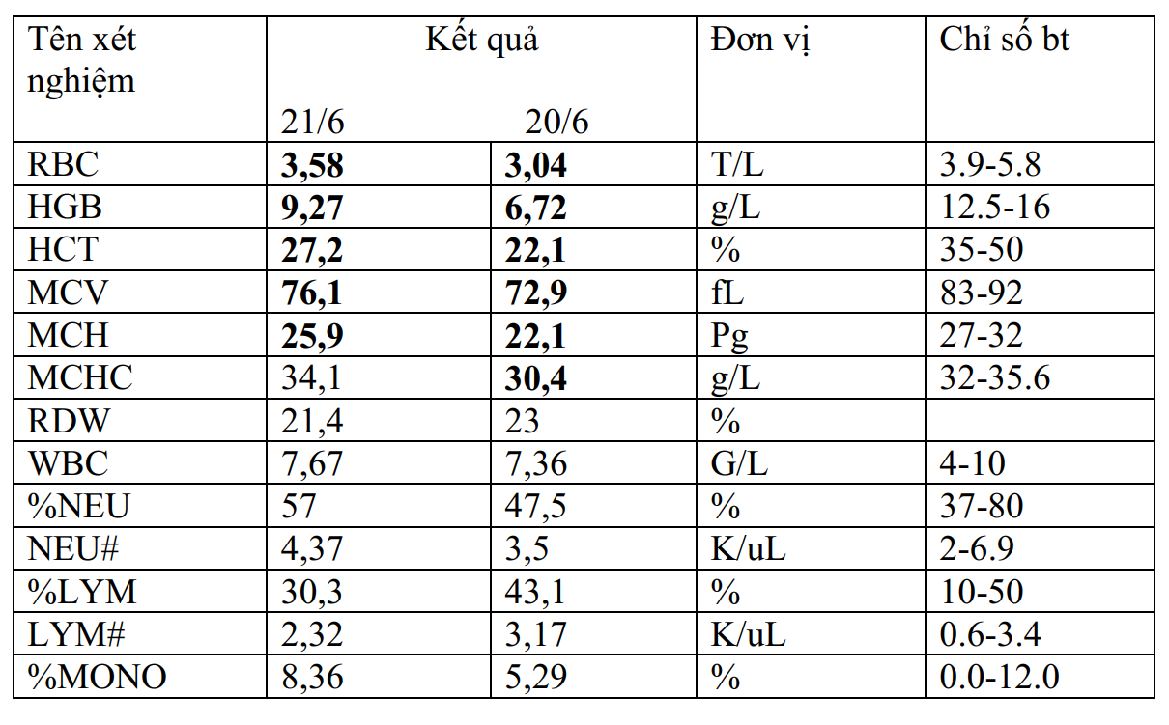•Xanh xao  
• Tiểu vàng sậm  
TCTT:  
• Da, niêm nhạt, lòng bàn tay nhạt  
• Móng tay, chân mất bóng  
• CN 25kg, CC 135cm   
• Trán dô, mũi tẹt, u trán và u đỉnh, có rãnh liên sọ, hõm chẩm  
• Hàm trên hô, sâu nhiều răng,  
• Gan to 6cm dưới bờ sườn, lách to độ 3  
TIỀN CĂN: β Thalassemia đang điều trị thường xuyên, phát hiện lúc 28 tháng

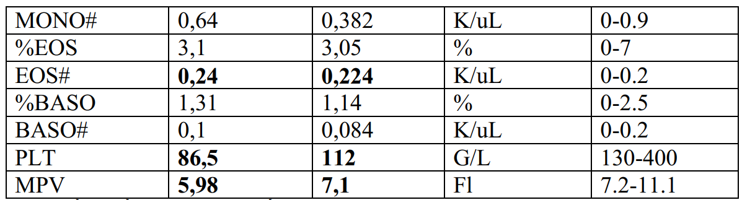

Ferritin : **5425,37** ng/ml

Điện di Hb:

HbF 97.3%, HbA2 2.5%, HbA1 0.2%

Tính tỉ lệ beta/ alpha: <0.2 là thể nặng, >0.8 là nhẹ

Điện di trên: beta/ alpha= 0.2/ (0.2+2.5+97.3) <0.2 🡪 thể nặng

Chị cho thêm VD: Nam 4 tháng, sinh non 34 tuần, LS VP/ TM HCNNS, HbF 15, A2 2, A1 83, Hb 9g%, Ferritin 45

* Ca này thứ nhất phải tính lại số tháng do sinh non, lấy mốc 38 tuần là đủ tháng 🡪 bé 3 tháng
* HCNNS trước hết phải nghĩ đến Fe do sinh non, ferrtin 45 do VP nên k dùng để loại TMTS
* Về điện di, phần lớn sẽ nghĩ thalas b nhẹ nhưng là sai do bé 3 tháng, chuỗi gamma đang giảm, beta đang tăng 🡪 k đc chẩn đoán ở ranh giới này, chẩn đoán ghi TMTS/ Điện di có chỉ số HbF …, HbA2, …, Hb1 …, đợi sau 6-12 tháng điện di lại lúc đó sẽ có kết quả chính xác hơn về Thalas

Giảng thêm về Thalas alpha là 2 cặp alen trên 1 gen, beta là 1 cặp alen, còn lại các thể nặng, nhẹ, trung gian là gen gì trong sách có ghi rõ các bạn tham khảo, chị nói thêm về vd nếu biết kiểu gen con thì có các trường hợp gen ba, mẹ là gì (di truyền theo Mendel: vd con a-/-- thì phụ huynh là a-/aa, a-/a- hay --/aa nếu phụ huynh k có triệu chứng)